**ISI VE SICAKLIK**

***Isı***, maddeler arasında alınıp verilen enerjinin adıdır. Yani maddelerin taneciklerinin toplam hareket enerjisidir.

Isının ölçülebilen şekline de ***sıcaklık*** denir.

Sıcaklık maddenin taneciklerinin ortalama hareket enerjilerinin bir göstergesidir.

ÖRNEK

* Bir öğrenci Fen ve Teknoloji dersinde sırayla 85 90 95 puan alış olsun performans görevi olarak 100 alsın.
* Bu öğrencinin toplam puanı 370’ dir.
* Oysa karnesine 370:4’ten 93 düşer. Gördüğünüz gibi öğrencilerinin tüm notlarının ortalaması karne notu; sıcaklık gibi tüm notlarının toplamı ise ısı gibi düşünülmelidir.

**Isı ve Sıcaklık Arasındaki Farklar**

* Isı bir enerjidir, sıcaklık onun bir göstergesidir.
* Isı Kalorimetre ile ölçülür, birimi kaloridir; sıcaklık termometre ile ölçülür birimi oC’dir.
* Isı madde miktarına bağlıdır, sıcaklık madde miktarına bağlı değildir.

|  |  |
| --- | --- |
| **ISI** | **SICAKLIK** |
| Enerjidir | Değerdir |
| Birimi joule yada kaloridir | Birimi derecedir |
| Kalorimetre ile ölçülür | Termometre ile ölçülür |
| Kütleye bağlıdır | Kütleye bağlı değildir |

* Örneğin bir bardak kaynar suyun sıcaklığı ile bir tencere kaynar suyun sıcaklığı aynı fakat kütlesi fazla olan bir tencere suyun ısısı daha fazladır.
* **Sıcaklık termometre ile ölçülür.**

**Termometreler maddelerin ısı ile genleşme**

**ve büzülme özelliklerine göre yapılır.**

**Günümüzde 4 ayrı tip termometre vardır.**

***ISI AKTARIMI NEDİR?***

***Örneğin elimize bir buz parçası aldığımızı düşünelim…***

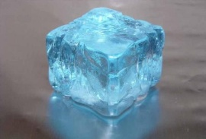Elimizden ısı buza geçer buz erir ve elimiz üşür.

* Sıcaklıkları farklı iki madde bir araya geldiğinde aralarında ısı alışverişi olur.
* Sıcaklığı fazla olan madde ısı verir, sıcaklığı az olan ise ısı alır.
* Yani sıcaklığı fazla olan maddenin sıcaklığı az olan maddeye doğru ısı akışı olur.
* Maddeler arasındaki ısı alışverişi her iki maddenin sıcaklığı eşit oluncaya kadar devam eder.
* Maddeler arasındaki ısı alışverişi durduğunda her iki maddenin sıcaklığı da eşit olur.

**SON SICAKLIĞA ETKİ EDEN FAKTÖRLER**

**1-Madde Miktarı; İlk sıcaklıkları aynı özdeş kaplardaki biri 50 mL diğeri 100 mL sular aynı anda özdeş ısıtıcılarla ısıtılırlarsa az olanın son sıcaklığı daha fazla olur.**

**2-Isıtıcının Gücü;**

**İlk sıcaklıkları aynı özdeş kaplardaki ikisi de 50 mL sular aynı anda farklı ısıtıcılarla ısıtılırlarsa gücü az ısıtıcıyla ısınanın son sıcaklığı daha az olur.**

**Isıtıcının gücü yerine verilen ısı miktarı da denebilir.**

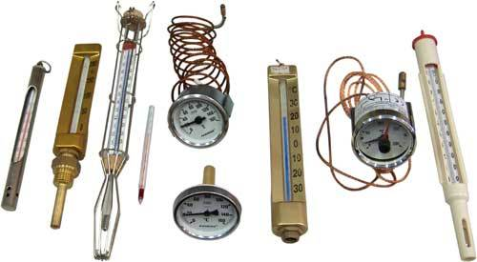**3-Isıtma Süresi; İlk sıcaklıkları aynı özdeş kaplardaki ikisi de 50 mL sular aynı anda özdeş ısıtıcılarla farklı sürelerle ısıtılırlarsa az ısıtılanın son sıcaklığı daha az olur.**

**4-Başlangıç Sıcaklığı;** **İlk sıcaklıkları farklı özdeş kaplardaki ikisi de 50 mL sular aynı anda özdeş ısıtıcılarla aynı sürelerle ısıtılırlarsa başlangıç sıcaklığı az olanın son sıcaklığı daha az olur.**

|  |  |
| --- | --- |
| MADDE | ÖZISI(J/g.C) |
| BUZ | 2,1 |
| SU | 4,18 |
| ZEYTİNYAĞI | 1,96 |
| DEMİR | 0,46 |
| BAKIR | 0,37 |
| CIVA | 0,12 |
| ALÜMİNYUM | 0,91 |
| ÇİNKO | 0,39 |
| ALKOL | 2,54 |

**5-Madde cinsi (Özısı);** **İlk sıcaklıkları aynı özdeş kaplardaki ikisi de 50 mL su ve etil alkol aynı anda aynı ısıtıcılarla ısıtılırlarsa alkolün son sıcaklığı daha fazla olur.**

**Bunun sebebi iki maddenin ısınma ısılarının farklı olmasındandır.**

**ENERJİ DÖNÜŞÜMÜ VE ÖZISI**

**Dünyada sadece ısı enerjisi bulunmaz. Işık enerjisi,elektrik enerjisi,mekanik enerji,kimyasal enerji gibi farklı enerji türleri vardır. Bu enerji türleri birbirlerine dönüşebilir.**

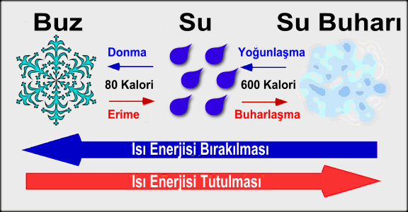**Ocağımızda kullandığımız doğalgaz ya da sobamızda yaktığımız kömür kimyasal enerji taşır. Bu maddeleri yaktığımızda içlerindeki kimyasal enerji ısı ve ışık enerjisine dönüşür. Böylece hem ısısından hem de ışığından yararlanmış oluruz.**

**Ütülerimizde,fırınlarımızda ve su ısıtıcılarımızda elektrik enerjisi ısı enerjisine dönüştürülür. Bu sayede kıyafetlerimizi ütüler,pastalarımızı pişirir ya da suyumuzu ısıtabiliriz.**

**ÖZISI**

**Bir gram maddenin sıcaklığını 1 C arttırmak için gerekli ısı miktarına maddenin özısısı denir. Özısı ‘’c’’ ile gösterilir. Birimi j/g.C’ dir.**

**Maddelerin özısıları birbirlerinden farklıdır. Bu nedenle özısı, maddenin ayırt edici özelliğidir. Özısı madde miktarına bağlı değildir. Özısıya ısınma ısısı da denir.**

**Maddenin Halleri ve Isı Alışverişi**

**Erime-Kaynama ve Donma-Yoğuşma Noktasının Değiştiren Faktörler**

**1-Safsızlık**

* Kışın buz tutan yolların tuzlanması
* Meyve sularının daha düşük sıcaklıkta donması
* Tuzlu suyun daha yüksek sıcaklıkta kaynaması
* Safsızlık arttıkça erime noktası düşer, kaynama noktası artar.

**2-Basınç**

Örneğin suyun; Sivas’ta 94, İstanbul’da 97, Datça’da 100 derecede kaynaması

Açık hava basıncı arttıkça kaynama noktası artar.

**Erime-Donma ve Buharlaşma-Yoğuşma Isısı**

* Katı haldeki maddenin ısı alarak sıvı hale geçmesine erime denir. Alınan ısı,maddenin erime noktasına ulaşması ve erimesi için kullanılır. Erime noktasındaki bir maddeye ısı verildiğinde maddenin sıcaklığının değişmediği ancak maddenin eridiği gözlemlenir. Maddenin ısı almasına rağmen sıcaklığının değişmeme nedeni aldığı ısıyı hal değişimi için harcamasıdır.
* Erime noktasındaki 1 gram saf maddenin erimek için çevreden aldığı ısıya erime ısısı denir.

|  |  |
| --- | --- |
| MADDE | Erime ısısı (j/g) |
| buz | 334,40 |
| demir | 117,04 |
| bakır | 175,56 |
| Alüminyum | 321,02 |
| Kurşun | 22,57 |
|  |  |

**Erime Isısı (Donma Isısı);**Erime ısısı, katı haldeki maddenin tanecikleri arasındaki çekim kuvvetini azaltarak sıvı hale geçmesine neden olur. Erime ısısı ‘’Le’’ ile gösterilir ve birimi j/g’dır. Her maddenin tanecikleri arasındaki çekim kuvveti birbirinden farklı olduğu için erime ısılarıda birbirlerinden farklıdır.

**Erime Isısı (Donma Isısı) ;**Erime ısısı,erime noktasındaki 1 gram katının erimesi için gerekli ısıdır. Madde miktarı arttıkça maddeye verilmesi gereken ısı miktarı da artar. Maddenin kütlesi ile maddeye verilecek ısı doğru orantılıdır. Maddenin erimesi için gerekli ısı miktarı:

**Buharlaşma Isısı ( Yoğuşma Isısı);**Sıvı haldeki maddenin ısı alarak gaz hale geçmesine buharlaşma denir. Alınan ısı, maddenin kaynama noktasına ulaşması ve kaynaması için kullanılır. Kaynama noktasındaki bir maddeye ısı verildiğinde maddenin sıcaklığının değişmediği ancak maddenin kaynadığı gözlemlenir. Maddenin ısı almasına rağmen sıcaklığının değişmeme nedeni aldığı ısıyı hal değişimi için harcamasıdır.

Kaynama noktasındaki 1 gram saf bir sıvı maddenin kaynamak için çevreden aldığı ısıya buharlaşma ısısı denir..

**Örnek 1;**10 g buzun erimesi için ne kadar ısı gerekir.(Lbuz= 80)

**Çözüm;** Q= m x Le

Q= 10x80= 800 cal ısı gerekir.

**2-**Erime sıcaklığındaki 5g demir tamamen sıvı hale getirmek için gereken ısıyı hesaplayalım.(Demir Le:117,04 J/g)

* m: 5 g Le:117.04 J/g Q: ?
* Q= m.Le Q=5g.117,04 J/g
* Q=585,2 J olarak hesaplanır.

**Buharlaşmanın Etkileri**

**1-**Elimize kolonya döktüğümüzde, elimizin bir süre sonra serinlediğini hissederiz. Bunun nedeni kolonyanın buharlaşmak için elimizin ısısını almasıdır. Elimiz ısı kaybettiği için serinlerken, kolonya ısı kazandığı için buharlaşabilir.

**2-**Yazın havuzdan yada denizden çıktığımızda

üşüdüğümüzü hissederiz. Bunun nedeni üzerimizdeki su taneciklerinin buharlaşmak için vücudumuzun ısısını almasıdır. Vücudumuz ısı kaybettiği için üşür, su tanecikleri ısı kazandığı için buharlaşır

**Isınma-Soğuma Eğrileri**

Saf maddeler ısıtıldıklarında ısı enerjisini, sıcaklıklarını yükseltmek ya da hal değiştirmek için kullanabilirler.

Saf maddeler hal değiştirirken sıcaklıkları sabit kalır. hal değişimi anında bütün enerji moleküller arası bağların açılmasına harcanır. Bu nedenle sıcaklık artışı olmaz. Bu olayları grafiğe aktarılmasına ısınma-soğuma eğrisi denir.

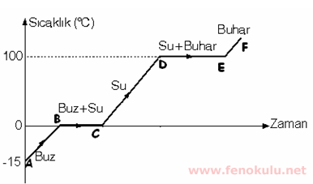

* Grafikte sıcaklığın arttığı I-III-V bölgelerinde Kinetik enerji arterken II-IV bölgelerinde potansiyel enerji artmaktadır.
* Sıcaklığın sabit kaldığı II bölgesinde erime IV bölgesinde ise kaynama gerçekleşmektedir.

**Soğuma Eğrisi**

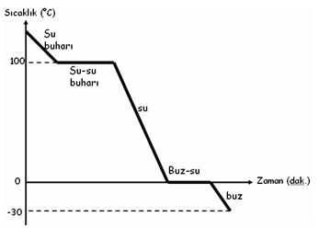

* Grafikte sıcaklığın azaldığı I-III-V bölgelerinde Kinetik enerji azalırken II-IV bölgelerinde potansiyel enerji azalmaktadır.
* Sıcaklığın sabit kaldığı II bölgesinde donma IV bölgesinde ise yoğuşma gerçekleşmektedir

**Kaynama ile Buharlaşma Arasındaki Farklar**

|  |  |
| --- | --- |
| KAYNAMA | BUHARLAŞMA |
| Sabit sıcaklıkta olur. | Her sıcaklıkta olur. |
| Sıvının her yüzeyinde gerçekleşir. | Sadece sıvı yüzeyinde olur. |
| Kaynama sırasında sıcaklık sabit kalır. | Buharlaşma sırasında sabit kalmaz. |

**SORU**

